Simulador de Manejadores de Memoria

Manual de usuario

(T.P. Final de la materia Sistemas Opertivos – DC –UBA)

Bursztyn, Damián Alexis LU: 111/03 dbursztyn@gmail.com
Vissani, Ignacio LU: 349/03 ivissani@gmail.com

El Simulador de Manejadores de Memoria cuenta con dos modos de uso:
- Modo consola
- Modo gráfico

Las funciones presentadas en ambos modos son las mismas, sin embargo en el modo gráfico se presentan diversas pantallas que ayudan a visualizar el estado de la memoria de una manera más sencilla.

Objetivos del sistema

El propósito de este sistema es poder simular el accionar de distintas políticas/algoritmos de manejo de memoria que pueden ser implementados en un Sistema Operativo. Para ello el sistema cuenta con un scheduler de procesos simplifacdo que toma la descripción de los procesos de un archivo en formato yml y simula su ejecución.

El sistema permite elegir entre muchos algoritmos distintos para el manejo de memoria y la brinda la posibilidad de extenderlo de manera sencilla en un futuro para implementar y comparar los diferentes diferentes algoritmos.

Los algoritmos implementados hasta ahora son:
- Simple Contiguous
- Fixed partitions
- Variable partitions
  - Best zone
  - Worst zone
  - First free zone
- Variable partitions (variantes con compactación)
- Swapping
- Paging
- Paging by demand
  - Política de reemplazo LRU
  - Política de reemplazo NRU
  - Política de reemplazo FIFO
Requerimientos

El Simulador de Manejo de Memoria está implementado en Java. Por lo tanto para poder ejecutarlo es necesario tener la máquina virtual de Java instalada en la computadora. Además utiliza algunas bibliotecas externas para proveer una mejor interfaz al usuario.

Lista de requerimientos:

- Java Virtual Machine 1.6 o superior
- Biblioteca JGraphX
- Biblioteca JArgs
- Biblioteca JYAML

El proyecto en la web

Para facilitar futuros cambios, mejoras, etc., el proyecto se encuentra en la web, como un proyecto en el sitio code.google.com. La URL del proyecto es

http://code.google.com/p/mms-ar/

Desde allí se pueden bajar los archivos fuentes del proyecto, así que generar y seguir los reportes de bug, pedidos de mejoras, etc.

Además se proporciona acceso a un repositorio SVN para facilitar el trabajo de quienes deseen seguir desarrollando el proyecto.

El proyecto se distribuye bajo licencia GPL V3.0
Modo de uso

1) Modo consola

Para ejecutar el programa en modo consola se debe ejecutar la siguiente línea de comandos

>java –jar OSMMS.jar

y a continuación se deben colocar las opciones:
-m: indica el número de manejador de memoria a usar (de 1 a 13, consultar la ayuda del programa para más información).
-s: indica el tamaño de la memoria.
-t: indica el tiempo de simulación en segundos.
-p: indica la ruta al archivo de procesos.
-f: sólo en el caso de que se use el manejador de memoria de particiones fijas. Indica el tamaño de las particiones.
-c: sólo en el caso de que se use paginación. Indica el tamaño de la página.

Por ejemplo:

>java –jar OSMMS.jar –m 6 –s 64 –t 20 –p “Path/To/Processes/File/p.yml”

Una vez ejecutada la línea de comandos, el simulador mostrará una salida similar a la que se muestra a continuación, indicando el estado de los procesos, las posiciones de memoria ocupadas, etc.

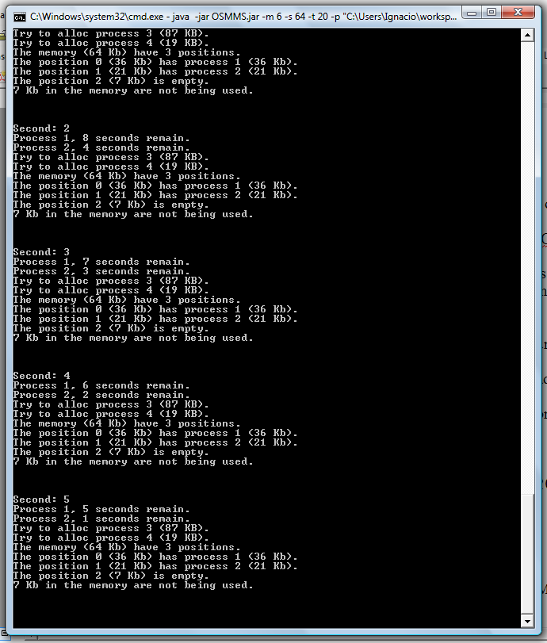

2) Modo gráfico

Para iniciar el Simulador de Manejadores de Memoria en modo gráfico simplemente ejecute la siguiente línes de comandos

>java –jar OSMMS.jar –g

La opción –g es la que activa el modo gráfico del sistema.

Operatoria

Al ejecutar el sistema en modo gráfico aparecerán en su pantalla una serie de ventanas, como las que se muestran en la imagen a continuación:

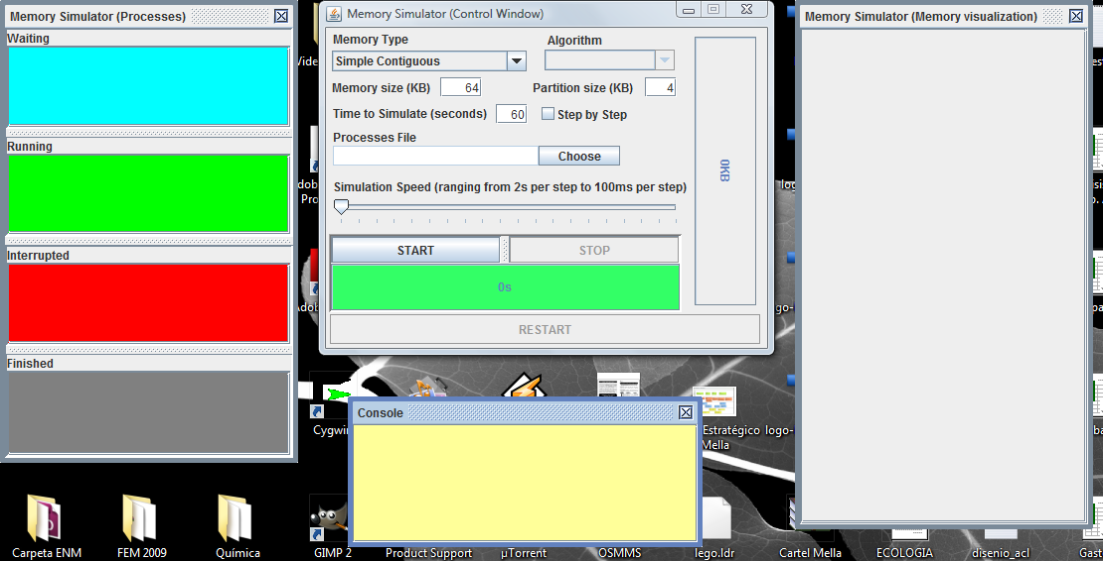

La pantalla que aparece en la parte central es la pantalla de control del sistema. Es la que permite seleccionar las opciones deseadas y dar comienzo a la simulación.
Veamos en detalle esta pantalla:

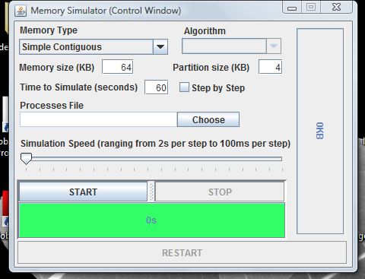

Las opciones que aparecen en esta pantalla son:
- Memory type: Permite seleccionar que tipo de manejador de memoria se desea utilizar en la simulación.
- Algorithm: En caso de que se haya seleccionado Variable Partition o Paging by demand en el campo Memory Type, se habilitará este control para poder seleccionar el algoritmo de selección de zona o de reemplazo de página según corresponda.
- Memory Size: Permite indicar el tamaño de la memoria que queremos simular.
- Partition Size: En el caso de Fixed partition indica el tamaño que tendrá cada una de las particiones y en el caso de Paging y Paging by demand permite indicar el tamaño de página a simular.
- Time to simulate: Indica el tiempo de simulación que queremos. Si se selecciona el campo Step by step el simulador se dentrá luego de cada segundo de ejecución permitiéndonos evaluar la salida del simulador así como las vistas gráficas antes de continuar.
- Processes File: Permite seleccionar el archivo .yml del cual se leerán los procesos a ser simulados
- Simulation speed: Permite controlar la velocidad a la que se ejecuta la simulación.
- START/STOP/RESTART: Son los botones que permiten iniciar, detener o reiniciar una simulación.

Además la ventana cuenta con dos barras indicadoras, una del progreso de la simulación qué indica en que t de la simulación nos encontramos, y otra de el uso de la memoria, que nos indica qué cantidad de KB de la memoria están ocupados en cada momento y la memoria total del sistema.
Ventana de procesos:

La ventana de procesos nos permite visualizar qué procesos se encuentran en cada una de las colas. O dicho de otro modo, cuál es el estado de cada uno de los procesos en un instante dado.

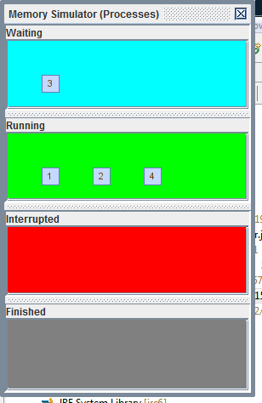

Esta venta permite visualizar el estado de los procesos. La primera división, de color cyan, muestra los procesos que se encuentran esperando para poder ser ejecutados. En la segunda división se muestran los procesos que se encuentran corriendo en este momento. En la tercera división se muestran los procesos que están interrumpidos y en la última división se muestran los procesos que ya han terminado de ejecutar.

Ventana de memoria

Esta ventana muestra el estado de la memoria. En ella se pueden ver las diferentes porciones de memoria, en color rojo si están ocupadas o en color verde si están libres. Si están ocupados se muestra también qué proceso es el que está utilizando esa porción de la memoria y en el caso de que el manejador de memoria simulado sea de paginación se indica también a qué página del proceso se encuentra asignada esa porción

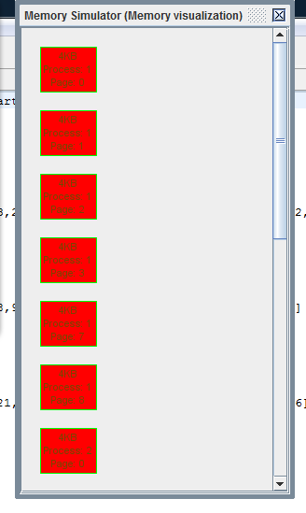

Ventana de consola

Esta ventana es una consola de salida del sistema. En ella se imprime la salida del simulador que va indicando todos los pasos que se siguen, el cambio de estado de los procesos, la ocupación o liberación de memoria, etc. La salida que se imprime en esta ventana es la misma salida que genera el simulador cuando se ejecuta en modo consola.

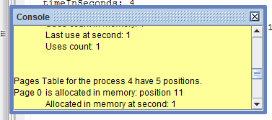
Ventana de tabla de páginas

Esta ventana se muestra solamente cuando el manejador de memoria es de paginado (tanto por demanda como paginado simple). En ella se muestran las páginas de todos los procesos que están corriendo en este momento y se muestran los datos relevantes al algoritmo.

Según el manejador de memoria seleccionado sea de paginado por demanda o de paginado simple se mostrará una de dos ventanas de tablas de página, a saber:

Ventana de tabla de páginas para paginado por demanda:

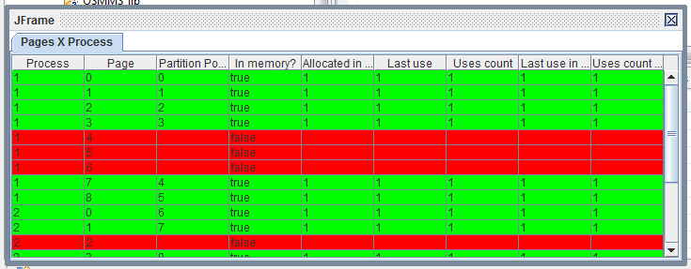

Esta ventana muestra todos los datos relevantes para los algoritmos de reemplazo, y permite ver de manera sencilla qué páginas se encuentran actualmente en memoria (en color verde) y cuáles no (en color rojo).

Ventana de tablas de páginas para paginado simple:

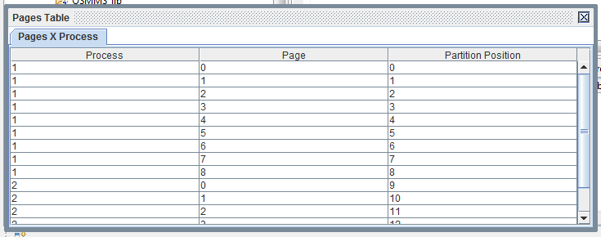

Esta ventan muestra las páginas de los procesos que están corriendo y a qué posición de memoria están mapeadas.

Formato del archivo de procesos

El archivo de descripción de los procesos es un archivo en formato yml que contiene la descripción de todos los procesos a ser simulados.

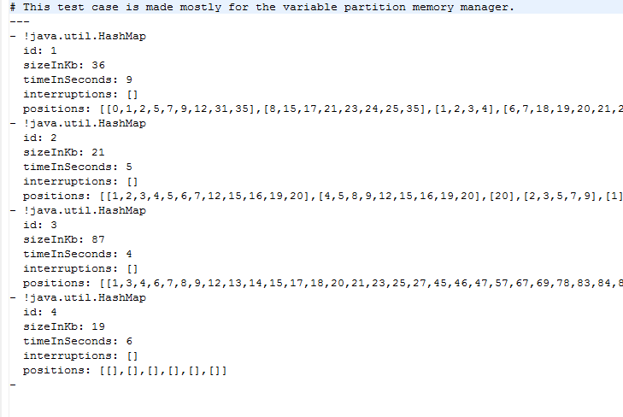

En este ejemplo podemos observar cómo se definen los procesos para que el sistema pueda simularlos.

En la primera línea del archivo tenemos un comentario, los comentarios se preceden con el sigo #.

Luego vemos que la descripción de cada uno de los procesos debe comenzar con la línea

- !java.util.HashMap

Y luego la descripción de los argumentos del proceso:

1) id: Es el identificador de proceso, no debe haber dos procesos con igual ID
2) sizeInKb: Es la cantidad de memoria que requerirá dicho proceso
3) timeInSeconds: Indica cuánto tiempo de procesador requiere este proceso para terminar.
4) interruptions: Es un arreglo indicando en que instantes de la ejecución del proceso se producen interrupciones que desalojan al proceso.
5) positions: Es un arreglo de arreglos, uno por cada instante de ejecución del proceso. En cada uno de ellos se indican las posiciones de memoria dentro del espacio de memoria del proceso que serán accedidas en ese instante.

